Робототехника
в период с 6.05. 2020 по 8.05.2020

Наименование объединения | Тема занятия | Краткое описание | Форма обучения | Форма контроля | Фото
Робототехника | Разработка проектов по группам.  Описание будущих моделей, распределить обязанности по сборке. | Изучение теоретического материала  Просмотр видеообзора  https://yandex.ru/video/preview/?filmId=9134093855252788138&reqid=1589103211860189-1430446163855959504400109-man2-5664&text=%D0%A0%D0%B0%D0%B7%D1%80%D0%B0%D0%B1%D0%BE%D1%82%D0%BA%D0%B0+%D0%BF%D1%80%D0%BE%D0%B5%D0%BA%D1%82%D0%BE%D0%B2+%D0%BF%D0%BE+%D1%80%D0%BE%D0%B1%D0%BE%D1%82%D0%BE%D1%82%D0%B5%D1%85%D0%BD%D0%B8%D0%BA%D0%B5 | Обучение с применением ДОТ (социальная сеть вконтакте группа whatsApp ) | Составление программы, отправка программного файла на электронную почту ilnarmullin@gmail.com | 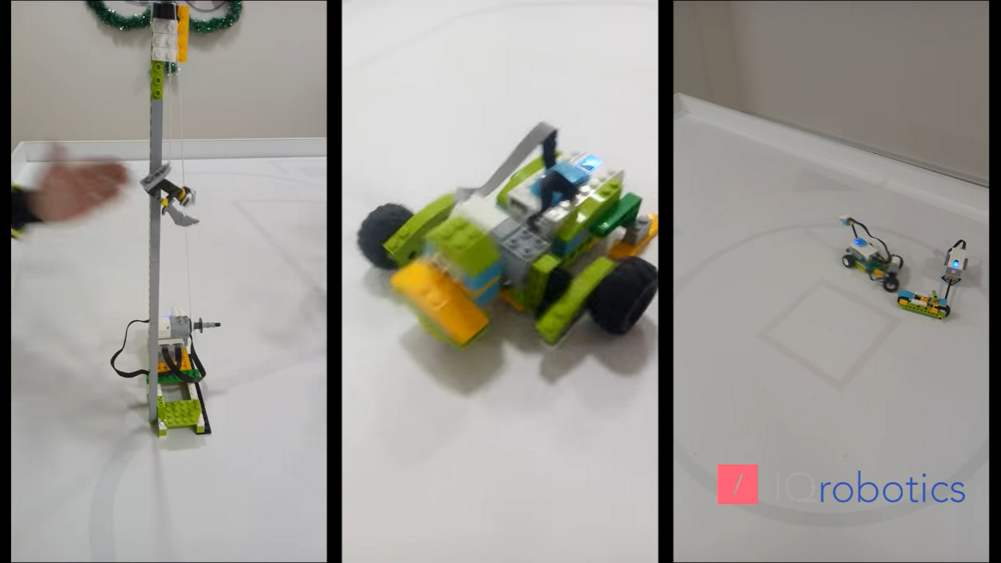  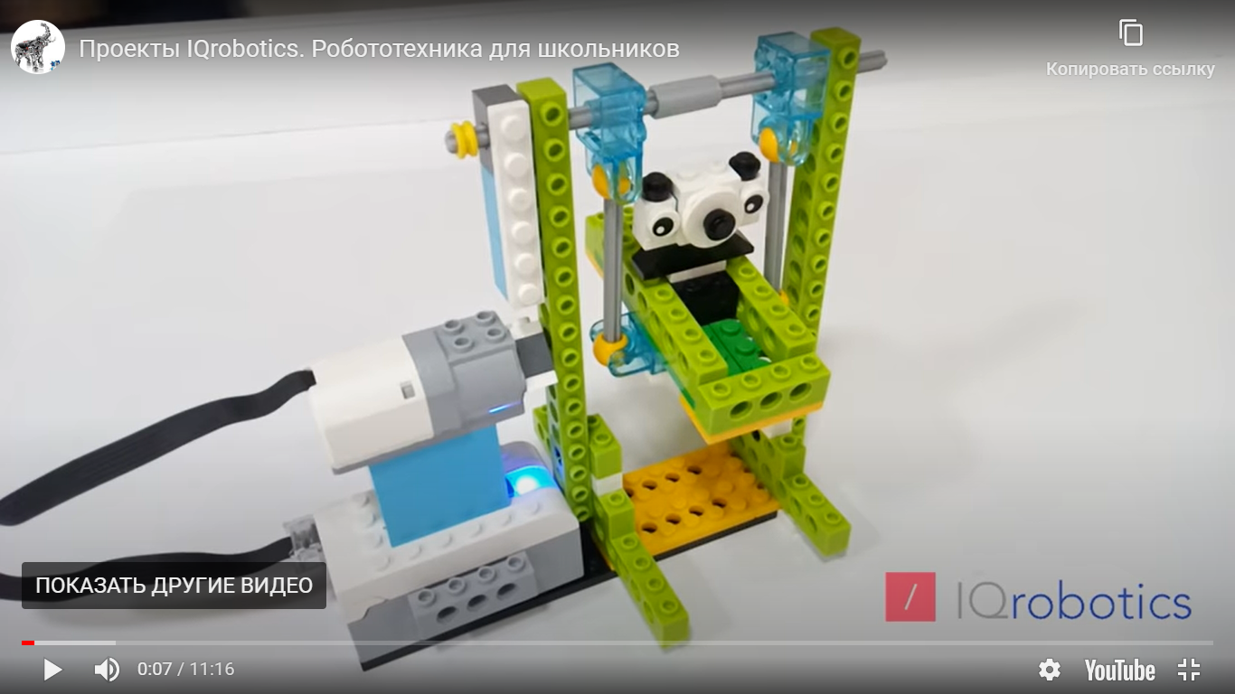  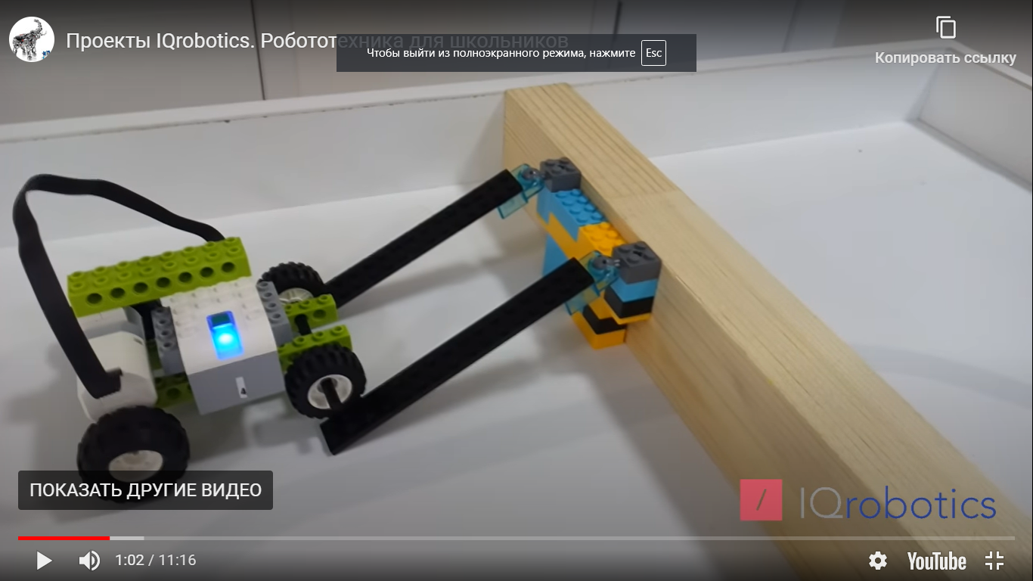
Разработка проектов по группам.
Распределить обязанности по отладке, программированию будущей модели.

